Informe de Avance del Equipo (para que el líder lo entregue periódicamente).
Campo | Detalle
Sprint / Período | Sprint 8 / 20 abr –25 abr 2026
Fecha del informe | [26 abr 2026]
Líder responsable | Jesús Alberto Cortés García
Miembros del equipo | [Alan Jesús Hernández Chávez, Armando Álvarez Ibarra]
Resumen ejecutivo | Se completó parcialmente la implementación de PHP, se mejoró JS y CSS y se leyó los libros proporcionados por el profesor

- Tabla 2 – Estado general por fases (resumen visual)
Fase ABP | % Avance | Estado general | Comentarios clave del líder
1.inicializacion de código (PHP) | 25% | En progreso | Cerramos HTML y CSS, pero aún están en mejora constante
2. Aprendizaje para implementar | 20% | En progreso | Falta muchísimo por aprender e implementar
3. Creación | 25% | En progreso | Se diseño todo el sitio web con HTML y CSS
3. Creación – Front | 35% | En progreso | Acabamos de empezar con PHP para HTML
4. Creación – Funcionalidad | 50% | En progreso | JS en mejora constante en todo el sitio, funciona correctamente
5. Pruebas | 35% | En progreso | Hicimos prueba de lo que hemos hecho en JS y funciona con normalidad
6. Comunicación del equipo | 100% | Completado | El equipo se comunica ahora, ya no hay problemas
Avance global proyecto (HTML+CSS+JS+PHP) | 40% | En progreso | Todo el sitio está funcionando, pero siempre está en mejora constante

- Tabla 3 – Detalle de actividades realizadas por el equipo (lo más importante – el líder llena esto con precisión)
Miembro | Actividades realizadas en el período | Estado de la actividad | Evidencias (insertar hipervínculo o captura) | Tiempo estimado | Bloqueos / Observaciones
Jesús | Implementación de PHP | Finalizada con errores, casi terminada | 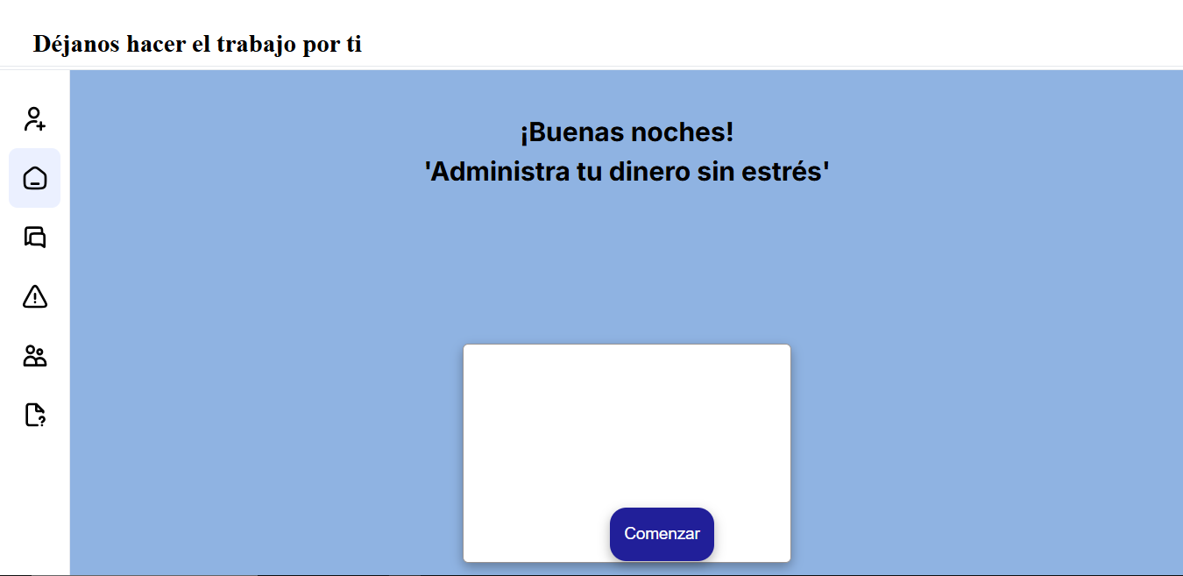 | 2 h | Tuve que volver a revisar el código instrucción por instrucción ya que hubo confusión a la hora de detectar a que se debía el error visual
Armando | Seguir implemen-tando y mejorando JS en todo el sitio | En curso | 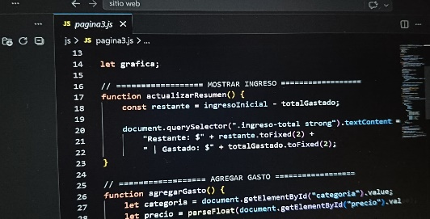 | 0.5 h | Falta de ideas de implemen-tación de JS para el sitio
Alan | Investigar nuevas aplicaciones para JS para implementarlas en el sitio web | En curso | https://www.youtube.com/live/c8u3_aQgDhE?si=qLp6SYpxA0_V-mpX Taller: La web y el poder de JAVASCRIPT | 1:30 h | Bloqueo de ideas de implementa-ción de JS en el sitio

- Tabla 4 – Desafíos, soluciones y próximos pasos (cierre del informe)
Desafío identificado | Solución aplicada / Plan | Próximos pasos (siguiente sprint)
[dificultad para aprender PHP] | Se investigo acerca de lo que tenían dudas los integrantes del equipo y se le dio solución a las dudas | Seguir aprendiendo PHP
[problemas con PHP] | Aunque lo implementamos con un poco de dificultad, está listo, solo es cuestión de pulirlo constantemente | Enfocarnos en mejorar PHP ahora porque JS es suficiente, solo es cuestión de mejorarlo constantemente

- Bitácora de Desarrollo del Sitio Web (registro histórico/grupal – se va acumulando)
Título sugerido: Bitácora de Desarrollo – Proyecto Sitio Web ABP
Tabla principal (agrega filas nuevas cada vez que haya avance significativo)
Fecha / Sprint | Actividad realizada | Herramientas / Tecnologías | Evidencias (hipervínculo o insertar imagen) | Desafíos encontrados | Soluciones aplicadas | Aprendizajes clave | Competencia ABP desarrollada | Próximos pasos
20  abr-  21  abr-  2026 | Se implementó PHP para todos los archivos .html del sitio | HTML + CSS + PHP | 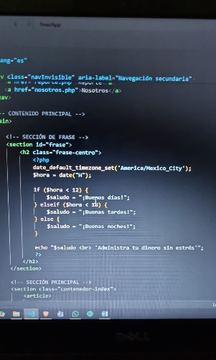 | Aprender un nuevo lenguaje de programación e implementarlo es complicado pero nos dimos cuenta que solo es cuestión de estudiarlo más a fondo | Estudiarlo más a fondo para familia-rizarnos lo más rápido posible | Aprendimos que el buen manejo de archivos es clave en el desarrollo de nuestro sitio web y también aprendimos a implementar PHP en nuestro sitio web | Como el buen manejo de archivos mejora mucho la organiza-ción | Rehacer nuestro repositorio de GitHub
22  abr-  23  abr-  2026 | Se hizo un nuevo repositorio de GitHub más ordenado y para mejorar el control de archivos | GitHub, YouTube  https://github.com/Jesus-Alberto878/finazApp | 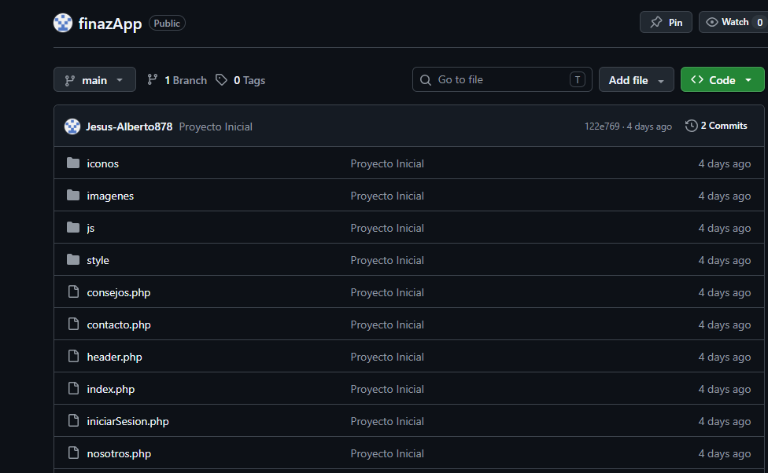 | Eran muchos archivos y no era viable de la forma que lo estábamos haciendo | Creación de un nuevo repositorio de GitHub e implemen-tación con VSCode | Como implementar GitHub con VSCode para mejor manejo de archivos | El buen manejo de archivos es clave en la creación de sitios web | Continuar a mejorar todo el sitio en base al CodeCheck
24  abr-  25  abr-  2026 | Días dedicados en su totalidad a leer los libros de PHP y JS proporcionados por el profesor | GitHub, Teams | 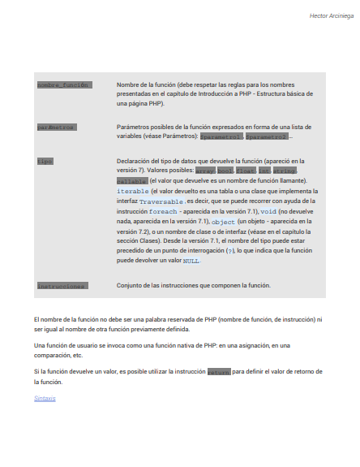 | Se nos dificulta leer por las otras obligaciones que tenemos | Se lee en los ratos libres | Funciones de PHP | Lectura en tiempos libres del día | Continuar mejorando JS y PHP para todo el sitio

- Registro de Acciones Individuales (bitácora personal – una por persona)
Título sugerido: Bitácora Personal – [Jesús Alberto Cortés García] – Proyecto Sitio Web ABP
Tabla semanal (agrega una fila por semana o por objetivo clave)
Semana / Fecha | Acciones concretas realizadas | URL | Tiempo invertido | Progreso (% o emoji) | Evidencias (link o captura) | Dificultades superadas | Reflexión: ¿Qué aprendí? / ¿Cómo aporté? / ¿Qué haré diferente? | Competencia ABP enfocada
20  abr-  21  abr-  2026 | Se implementó PHP para todos los archivos .html del sitio | https://campus.4am1.codigoactivo.mx/index.php | 2 h | 100% pero en mejora continua | 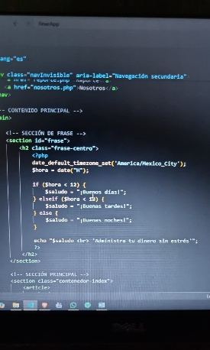 | Comenzar a implementar un nuevo lenguaje de programación en el sitio web | Me estoy familiarizando con un nuevo lenguaje de programación | Colaboración en equipo
22  abr-  23  abr-  2026 | Reorganiza-ción de archivos para integrarlos al nuevo repositorio de GitHub y a VSCode | https://github.com/Jesus-Alberto878/finazApp | 1.5 h | 90% |  | Confusión en algunas partes de integrar GitHub en VSCode y al organizar archivos en el nuevo repositorio de GitHub | Aprendí que una buena organización de archivos facilita al equipo trabajar con ellos | Organización y trabajo colaborativo
24  abr-  25  abr-  2026 | Día dedicado completamente a leer el libro proporcio-nado por el profesor |  | 3 h | 40% |  | Php es un lenguaje muy complicado y se me dificulto mucho comprender lo poco que leí este día | Escuche a mis compañeros de equipo que sí entendieron bien y me explicaron | Colaboración y aprendizaje en equipo

Título sugerido: Bitácora Personal – [Armando Álvarez Ibarra] – Proyecto Sitio Web ABP
Tabla semanal (agrega una fila por semana o por objetivo clave)
Semana / Fecha | Acciones concretas realizadas | URL | Tiempo invertido | Progreso (% o emoji) | Evidencias (link o captura) | Dificultades superadas | Reflexión: ¿Qué aprendí? / ¿Cómo aporté? / ¿Qué haré diferente? | Competencia ABP enfocada
20  abr-  21  abr-  2026 | Apoyo directo en la implemen-tación de PHP en todas las paginas para el sitio | https:  //campus. 4am1.codigoactivo  .mx | 2 h | 100% pero en mejora constante | 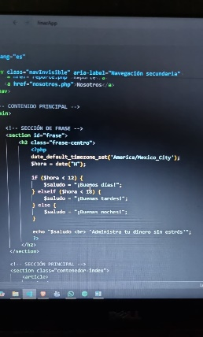 | Aprender como funciona PHP dentro de archivos .html | Aprendí como integrar PHP en el sitio web y si es necesario estudiarlo aún más | Aprendizaje técnico en equipo
22  abr-  23  abr-  2026 | Participación activa directa en la implemen- tacion del nuevo repositorio de GitHub en VSCode | https://github.com/Jesus-Alberto878/finazApp | 1.5 h | 90% |  | Dificultad al implementar GitHub a VSCode | Aporté ayudando a investigar sobre cómo implementar GitHub en VSCode | Aprendizaje, organización y trabajo en equipo
24  abr-  25  abr-  2026 | Lectura y análisis de los libros de PHP proporciona-dos |  | 2 h | 60% |  | Dificultad para entender conceptos nuevos | Aprendí conceptos básicos de PHP que serán de utilidad en el sitio web | Aprendizaje autónomo

Registro de Acciones Individuales (bitácora personal – una por persona)
Título sugerido: Bitácora Personal – [Alan Jesus Hernandez Chavez] – Proyecto Sitio Web ABP
Tabla semanal (agrega una fila por semana o por objetivo clave)
Semana / Fecha | Acciones concretas realizadas | URL | Tiempo invertido | Progreso (% o emoji) | Evidencias (link o captura) | Dificultades superadas | Reflexión: ¿Qué aprendí? / ¿Cómo aporté? / ¿Qué haré diferente? | Competencia ABP enfocada
20  abr-  21  abr-  2026 | Apoyo en investiga-ción para implementa-ción de PHP en todas las páginas .html | https://campus.4am1.codigoactivo.mx/ | 2 h | 50% |  | Comprender cómo adaptar archivos .html al uso de PHP | Aprendí cómo se empieza a implementar PHP en un sitio web, aporte en la investigación de cómo se empieza a implentar | Aprendizaje técnico en equipo
22  abr-  23  abr-  2026 | Apoyo en investiga-ción sobre el tema (implemen-tación de Github en VSCode) | https://www.youtube.com/watch?v=HiVnGgYudLY | 2 h | 90% |  | Manejo de información nueva para mi equipo | Aprendí que una buena organización de archivos facilita al equipo trabajar con ellos | Manejo de información, organización y trabajo en equipo
24  abr-  25  abr-  2026 | Lectura y análisis de los libros de JS y PHP |  | 2 h | 60% | 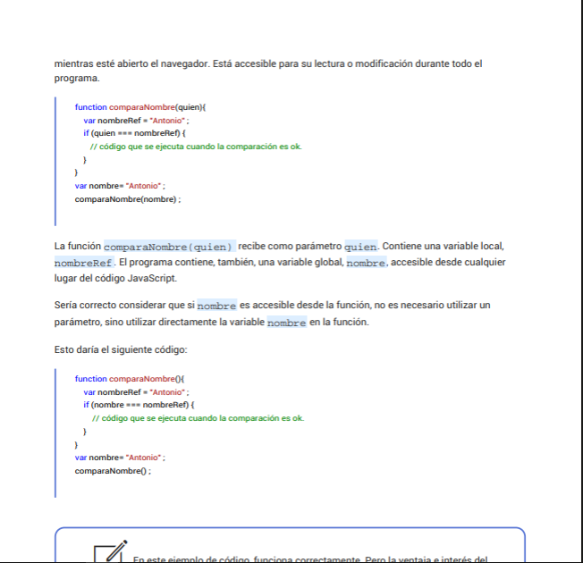 | Dificultad para aprender algunos temas nuevos | Aprendi conceptos básicos de PHP y otros más de JavaScript | Aprendizaje autónomo

